**团队项目与个人项目竞赛方式及积分方式**

**1.团体项目**

（1）滚铁环接力

竞赛方式：每队派出3男3女共计6名选手，一次三队同时进行比赛。第一、三、五名选手站在篮球场一边底线，第二、四、六名选手站在篮球场中线，从第一名选手开始，将铁环按照顺序传递。游戏过程中，铁环不能脱手及岔道，否则回到自己的起点重新出发。当第六名选手将铁环滚回游戏的起点则计时结束。

积分方式：按照游戏时间排名积分。第一名积13分，2-8积分分别为10,9,8,7,6,5,4（如果组数多于8组，成绩排名后面的全部积2分）。

（2）投篮大赛

竞赛方式：每队派出3男3女共计6名选手。投篮区域划分为1分（红色区域），2分（蓝色区域），3分（黄色区域）。选手可以自由选择投篮点，且每个人只有一次出手机会（在开始前每个人可以试投），不限时。

积分方式：每组成绩由团队命中球的分数决定。如某队命中两个1分球，两个三分球，两个2分球，则团队总分为2+6+4=12。

（3）面具拔河赛

竞赛方式：每队派出3男3女共计6名选手，通过随机抽签的方式进行匹配。比赛开始前，每组人员分别佩戴面具（面具由工作人员提供），站立在绳子两端进行拔河（允许双方进行战前宣言）。其余比赛规则与普通拔河一致。采用一局定输赢的方式，具体站位采用抛硬币的方法决定（抛硬币猜中的一方优先选择场地）。

积分方式：每一组按照比赛结果，赢的一方获得12分积分，输的一方则获得7分积分。

（4）跳大绳

竞赛方式：每队派出3男3女共计6名选手，2人负责摇绳（摇绳可由工作人员协助），4人进行跳绳游戏。4人排成一列，按照如箭头所示的方向前进。游戏时间为一分钟，游戏时间内，跳绳失败后可继续游戏，直到游戏时间结束。记成功完成的跳绳个数。

积分方式：按照成功完成的跳绳个数排名。第一名积13分，2-8积分分别为10，9,8,7,6,5,4（如果组数多于8组，成绩排名后面的全部积2分），如果有几组完成相同的个数，则并列排名。

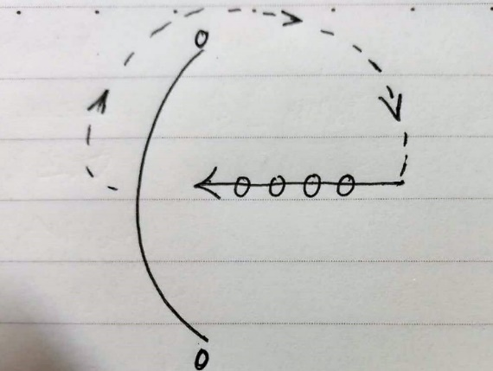

**2.个人项目**

（1）盲人摸象

竞赛方式：7人进行一次游戏。首先通过抽签选出“盲人”，游戏开始前，“盲人”需要自转五圈。比赛正式开始后，参加游戏的同学只能在规定区域之内移动（约四分之一篮球场大小），并且不能发出声音。当“盲人”说到“停”时，所有人的脚不能移动，但身体其他部位可以移动，以便躲避“盲人”的触摸；当“盲人”说到“动”时，所有人可正常移动。游戏时间为3分钟（或者在3分钟之内其他人均被淘汰则游戏结束）“盲人”最多能够说出4次“停”，且每次停不能超过十五秒钟。在游戏时间内被“盲人”抓到或者走出游戏规定区域即被淘汰。盲人若将要走出规定区域，则由场边的工作人员提醒返回。

积分方式：参加游戏即可获得1积分。“盲人”在规定时间内淘汰其他人可以为额外的积分，淘汰一人获得1积分；在规定时间内未被淘汰的同学也可获得额外的2积分。

（2）跳房子

竞赛方式：2人同时进行游戏（使用两个场地），场地如图所示。左图中，在1.2.3.6.9格只能单脚落地，在45.78.10格双脚落地。游戏开始前，选手需声明自己想要获得的分数（分数对应格子见右图），然后将小沙包抛出，若小沙包能够扔到声明的分数对应的格子中（包含边界），则开始游戏，若没能扔到，则游戏失败。游戏开始后，选手需从1格开始，按顺序跳到10格，再跳起转身，从10格跳返回1格，在返回过程中，需在小沙包所在格捡起小沙包，将小沙包带回起点，游戏成功。一次游戏时间为2分钟，在2分钟之内游戏成功或者游戏失败则停止游戏。每人可有两次机会，取得分较高的一次积分。

积分方式：参加游戏即可获得1积分。声明的积分并且成功完成游戏记为额外的积分。

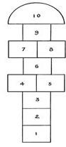

（3）推手

竞赛方式：2人同时进行游戏。两人面对面站立，相距约40厘米。游戏开始后，双方的脚不能移动，移动即为失败。双方只能通过推动对方的手掌来使对方移动，但不能接触到对方身体的其他部位，否则便是犯规，两次犯规视为失败。游戏时间为1分钟，一方失败则游戏结束，若双方均未失败，可进行额外的一次游戏。若两次游戏双方均未失败，则定为平局。

积分方式：参加游戏即可获得1积分。失败的一方可额外获得1积分，胜利的一方可额外获得3积分，若平局，则双方可额外获得2积分。

（4）花样悠悠球

竞赛方式：2人同时进行游戏。游戏时间为1分钟，一次游戏中，每人可以有两次机会。在一分钟之内，每位同学将手中的悠悠球进行花式玩法，由选定的三名评委进行评分。

积分方式：参加游戏即可获得1积分。每名评委进行评分，评分有3种，分别为2、3、4分，选手最终得分为两名评委给出得分的平均分（四舍五入制取整）。若选手使用两次机会，则取分数较高的积分。每位选手的额外得分即为评委给出的平均分。

（5）玩转飞碟迷宫

竞赛方式：2人同时进行游戏。游戏时间为2分钟。每人将手中的飞碟迷宫进行按照关卡顺序进行通关，若小钢珠从游戏轨道上掉落，则需从起点重新开始游戏。在游戏时间内，记每人可以达到的最高的关卡数。

积分方式：参加游戏即可获得1积分。两人进行最高关卡数的对比，较高者额外获得3积分，较低者额外获得1积分，两人相同则同时额外获得2积分。

PS: 个人赛均可重复参加，但未参加过的同学具有参与优先权，且只有第一次参加某种游戏可以获得积分。